ЛЕГКИЙ ПЕРЕХОД НА ОНЛАЙН-КАССЫ. ПОДРОБНОСТИ НА СЕМИНАРЕ.
11 мая в "Территории Бизнеса" пройдет семинар "54-ФЗ. Вторая волна. Легкий переход для малого бизнеса на онлайн-кассы". Приглашаем к участию всех заинтересованных!
Вы узнаете, почему онлайн-кассы сегодня так востребованы, какие перспективы для бизнеса они открывают, как упрощают предпринимательскую деятельность, и какие сложности могут возникнуть при их эксплуатации.
Семинар состоит из блоков:
1) Ход реформы 54-ФЗ. Второй этап внедрения онлайн-касс. Легкий переход для малого бизнеса на онлайн-кассы. Основные шаги. Варианты кассовых решений и их стоимости.
2) Установка онлайн-касс – первый шаг к автоматизации бизнеса, возможность контроля и анализа продаж. Дополнительное оборудование. IT-аутсорсинг.
3) «СБИС - Электронная отчетность» - оптимальное решение для малого и среднего бизнеса. Формирование и сдача отчетности в контролирующие органы.
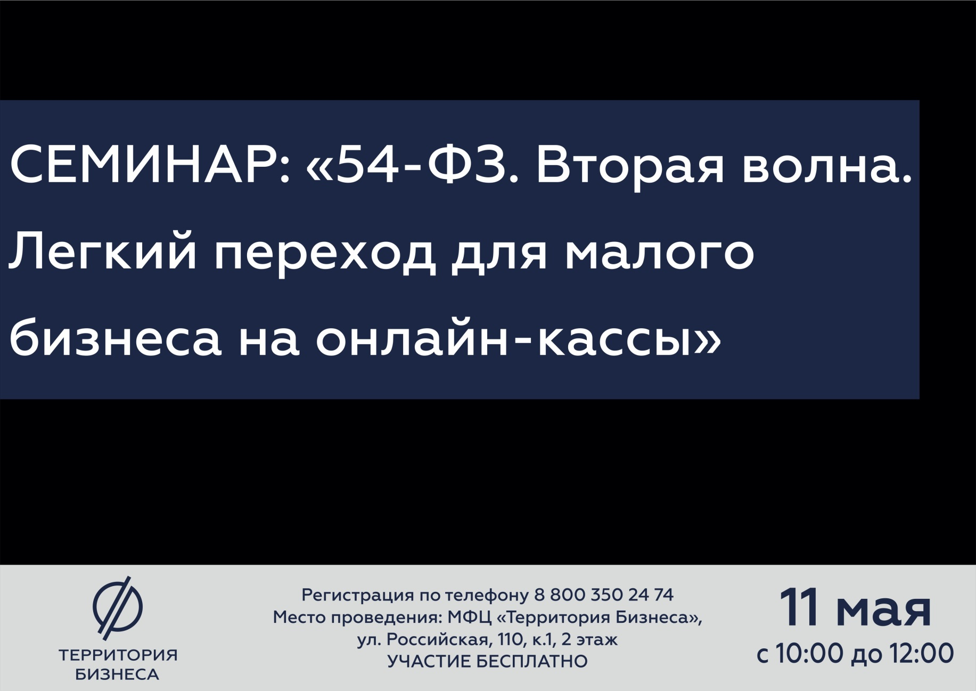
В качестве спикеров выступят ведущие специалисты ООО "ПНК": Татьяна Долгушина, Константин Кокшаров, Елена Апостолова
Время проведения: 11 мая, с 10:00 до 12:00
Место проведения: МФЦ "Территория Бизнеса", ул. Российская 110, к.1, 2 этаж
Участие в мероприятии бесплатное! Необходима предварительная регистрация по телефону 8 800 350 24 74 или через онлайн-форму ниже.
https://xn--74-6kcdtbngab0dhyacwee4w.xn--p1ai/news/legkiy-perekhod-na-onlayn-kassy-podrobnosti-na-seminare/

